HOMEWORK MODULE 5
Nguyễn Mạnh Duy_MSSV:25024086
BÀI THUYẾT TRÌNH:ỨNG DỤNG CỦA AI TRONG Y TẾ
Công cụ tạo văn bản,nội dung:Gemini
Công cụ tạo hình ảnh:Dremina AI
Công cụ tạo bài thuyết trình Canva AI
** Các prompt đã sử dụng và kết quả nhận được
PHẦN 1:VỚI CÔNG CỤ GEMINI VĂN BẢN
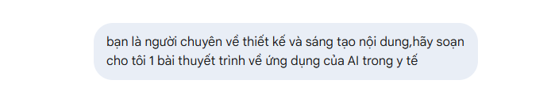
--------prompt tạo văn bản
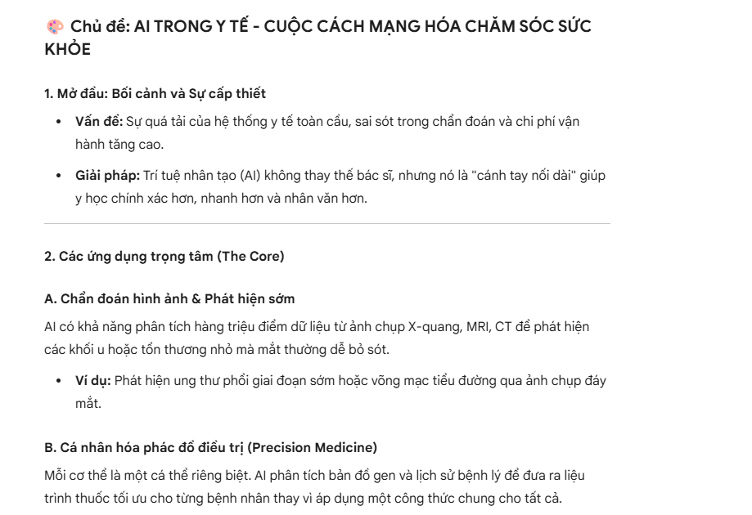
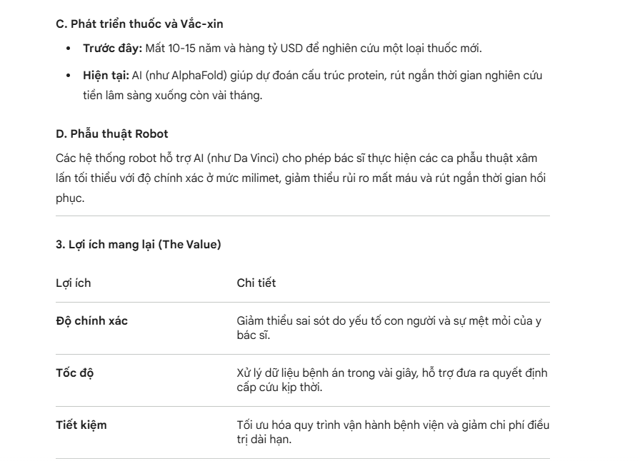
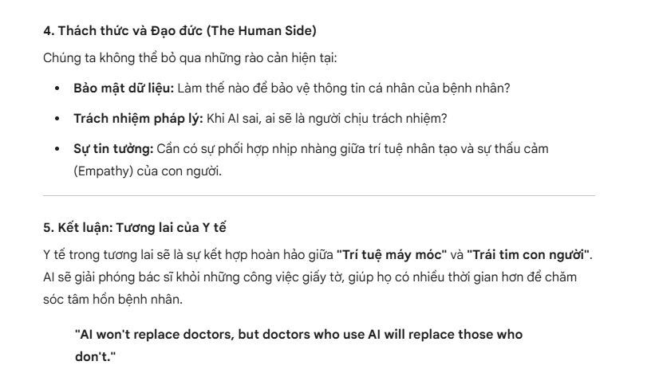
------------Kết quả của prompt
PHẦN 2 :TẠO HÌNH ẢNH BẰNG DREAMINA AI
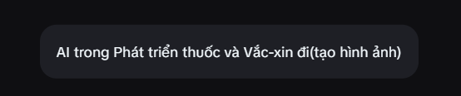
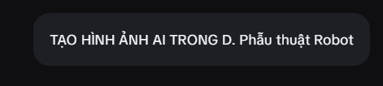
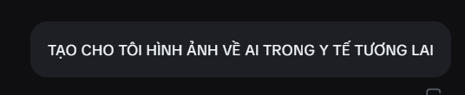
---------------Các prompt

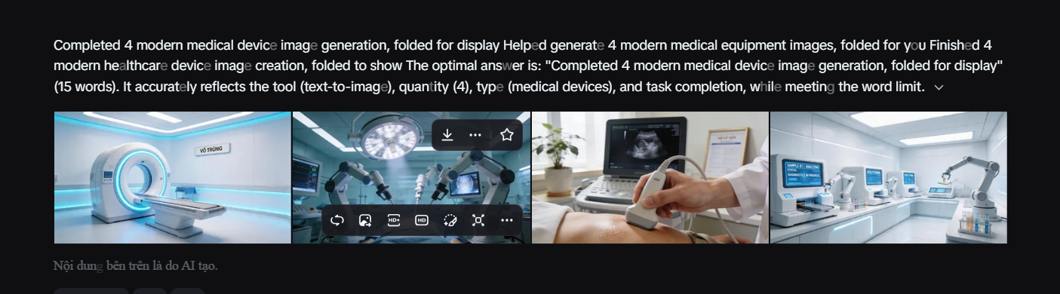
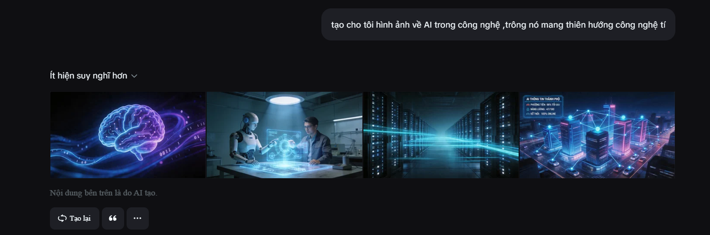
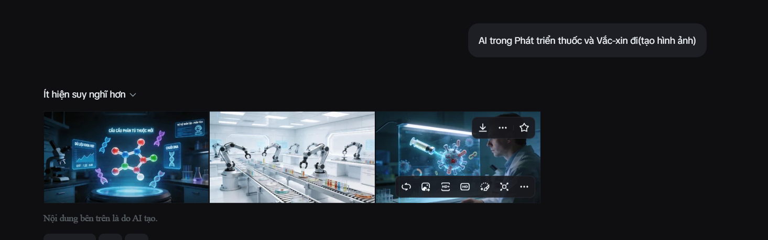
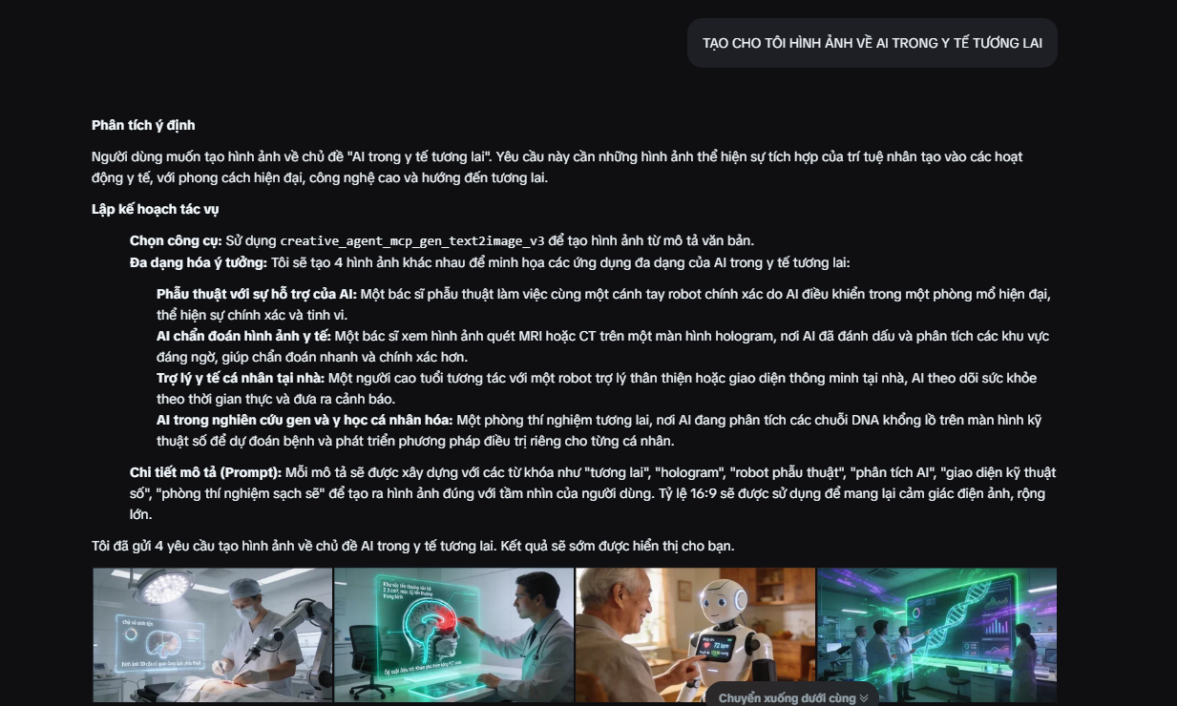
------------Các kết quả nhận được
PHẦN 3:TẠO BÀI THUYẾT TRÌNH BẰNG CANVA AI
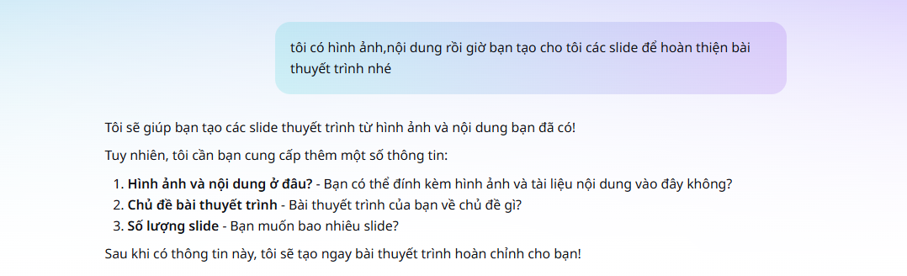
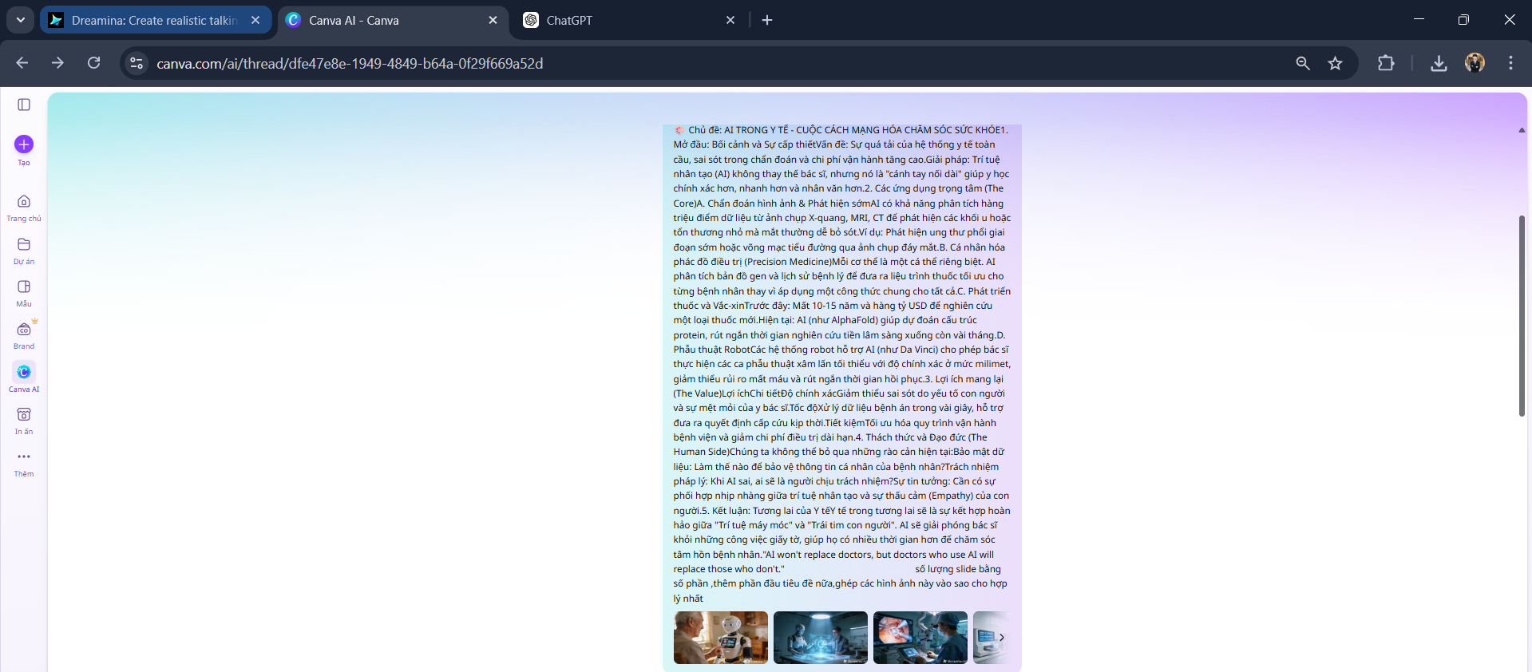
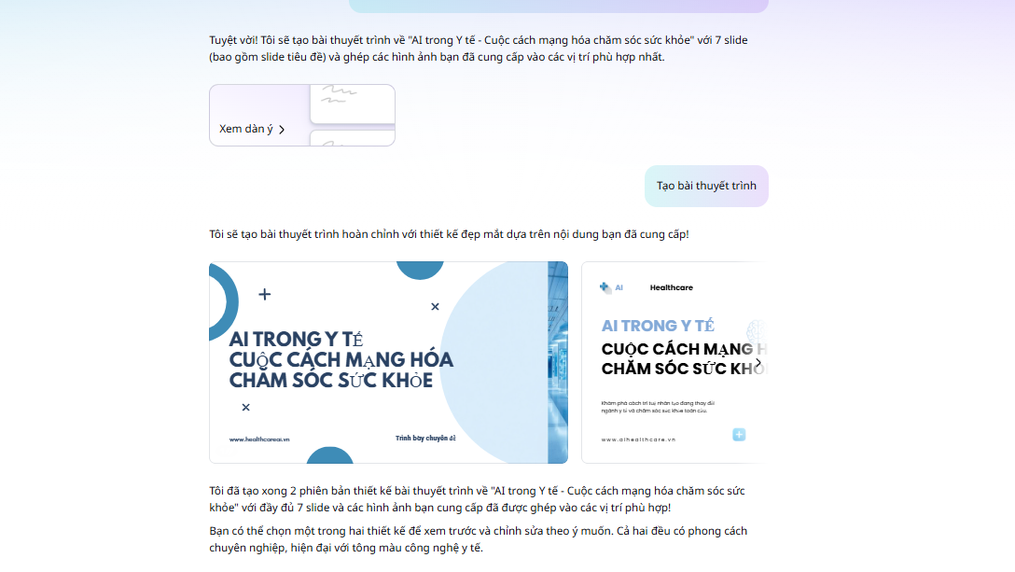
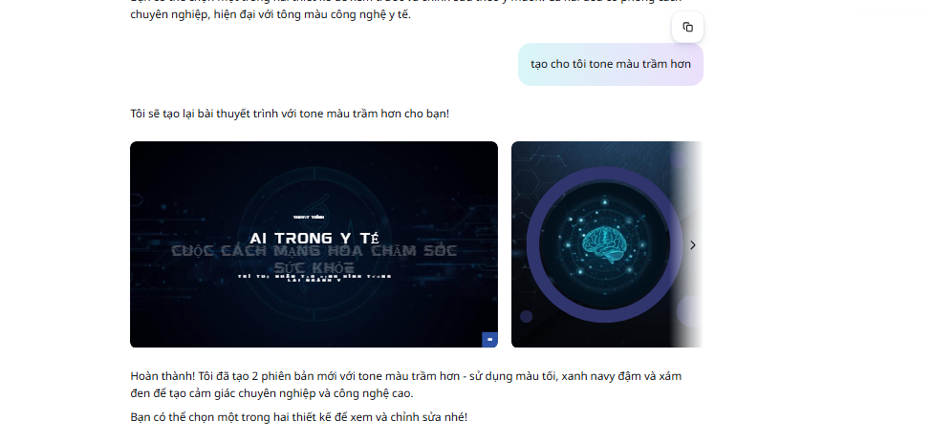

-------------Prompt tạo bài thuyết trình ,kết quả nhận được và câu lệnh căn chỉnh

**So sánh kết quả từ các công cụ AI khác nhau:
-Với Gemini : công cụ này trình bày tương đối ngắn gọn,rõ nét và đủ ý
-Với Dreamina AI:công cụ này rất sáng tạo với các hình ảnh đa dạng sắc nét,ngoài ra còn chú thích rất rõ ràng,tiên tiến hơn Gemini ở thao tác tạo hình ảnh.
-Với Canva AI:công cụ này rất chuyên nghiệp,chỉ 1 vài bước cơ bản cùng với dữ liệu đầu vào,ta có thể tạo ra 1 bài thuyết trình hoàn chỉnh

** Những phần AI làm tốt và những phần còn hạn chế
1. Ưu điểm và Hạn chế của AI trong Sáng tạo
AI không thay thế sự sáng tạo, nó thay đổi bản chất của các thao tác sáng tạo.
Những phần AI làm cực tốt:
- Xử lý dữ liệu và Phối hợp (Synthesis): AI có khả năng quét hàng triệu hình ảnh, văn bản trong tích tắc để đưa ra các gợi ý dựa trên khuôn mẫu (pattern).
- Vượt qua "Nỗi sợ trang giấy trắng": Nó là công cụ tuyệt vời để tạo bản nháp (draft), brainstorm ý tưởng ban đầu hoặc liệt kê các hướng đi khác nhau.
- Tự động hóa các tác vụ lặp lại: Trong đồ họa, AI giúp xóa vật thể, mở rộng khung hình; trong âm thanh, nó giúp lọc nhiễu – những việc trước đây tốn hàng giờ đồng hồ.
- Tốc độ thực thi: Biến ý tưởng thành sản phẩm trực quan (visualize) gần như ngay lập tức.
Những phần còn hạn chế:
- Thiếu "Cú hích" cảm xúc (Emotional Resonance): AI tạo ra sản phẩm dựa trên xác suất toán học, không phải từ trải nghiệm sống, nỗi đau hay niềm hạnh phúc thực sự.
- Sự độc bản (Originality): AI thực chất là một "cỗ máy dự đoán cực giỏi". Nó tạo ra thứ trông giống như nghệ thuật, nhưng thường thiếu đi sự đột phá mang tính cách mạng – thứ thường đến từ việc phá vỡ mọi quy tắc.
- Hiểu biết về ngữ cảnh văn hóa: AI có thể nhầm lẫn các biểu tượng văn hóa hoặc tạo ra những nội dung không phù hợp nếu không được giám sát chặt chẽ.

- Cách AI thay đổi quy trình sáng tạo của bạn
2. Cách AI thay đổi Quy trình Sáng tạo
Quy trình truyền thống thường đi theo đường thẳng: Ý tưởng -> Phác thảo -> Thực hiện -> Hoàn thiện. Với AI, quy trình này trở thành một vòng lặp tương tác (Iterative Loop).
- Từ "Người tạo" thành "Người biên tập" (Curator): Thay vì cầm cọ vẽ từng nét, bạn trở thành người đưa ra chỉ dẫn (Prompt Engineering) và lựa chọn kết quả tốt nhất. Trọng tâm chuyển từ kỹ năng tay nghề sang tư duy định hướng.
- Thử nghiệm thất bại với chi phí thấp: Bạn có thể thử 100 phong cách khác nhau cho một logo trong 10 phút. Điều này cho phép sự sáng tạo được tự do hơn vì cái giá của việc "làm sai" gần như bằng không.
- Cá nhân hóa quy mô lớn: AI cho phép tạo ra hàng ngàn phiên bản nội dung khác nhau để phù hợp với từng đối tượng cụ thể, điều mà con người không thể làm thủ công nổi.

- Các vấn đề đạo đức cần cân nhắc
3. Các vấn đề Đạo đức cần cân nhắc
Đây là phần quan trọng nhất để tạo điểm nhấn cho bài thuyết trình của bạn.
Vấn đề | Chi tiết cần lưu ý
Bản quyền (Copyright) | Dữ liệu huấn luyện AI thường lấy từ các nghệ sĩ mà không có sự cho phép. Ai là chủ sở hữu của một tác phẩm do AI tạo ra?
Sự thiên kiến (Bias) | Nếu dữ liệu đầu vào mang tính định kiến (về giới tính, sắc tộc), AI sẽ khuếch đại những định kiến đó trong sản phẩm sáng tạo.
Sự minh bạch (Transparency) | Người xem có quyền được biết tác phẩm họ đang thưởng thức là do con người hay AI tạo ra không?
Giá trị của lao động sáng tạo | Sự bùng nổ của AI có thể làm giảm giá trị thù lao của các nghệ sĩ truyền thống và gây ra khủng hoảng việc làm trong ngành sáng tạo.

